Makine Öğrenmesi

Hakan DİNÇTÜRK  
Kocaeli Üniversitesi,  
Bilişim Sistemleri MühendisliğiKocaeli, İzmit  
hakan.dincturkk@gmail.com

# GIRIŞ

Kuş türlerinin (arı kuşu, bülbül, ibibik, şahin, güvercin) sınıflandırılması.

1. PROJE IŞLEYIŞI
2. Konu belirlendi,
3. Proje isterleri net bir şekilde anlaşıldı,

c)Araştırmalar yapıldı,

1. Proje için gerekli olan kütüphaneler belirlendi
2. Veriler toplandı ve ön işleme yapıldı
3. Rapor hazırlandı,
4. Proje Tamamlandı.
5. KULLANILAN TEKNOLOJILER
   * *Jupyter NoteBook*



Jupyter Notebook, çeşitli programlama dilleri için etkileşimli bir ortam sağlayan açık kaynak kodlu bir programdır. Adıyla müsemma bir defter gibidir. Tarif etmem gerekirse word içerisinde python kodları çalıştırabildiğinizi düşünün. İçerisinde markdown destekli notlar alabildiğiniz gibi bir alt satırda makine öğrenmesi kodlarını çalıştırabilirsiniz.

* *Python*

Python, nesne yönelimli, yorumlamalı, birimsel ve etkileşimli yüksek seviyeli bir programlama dilidir. Girintilere dayalı basit söz dizimi, dilin öğrenilmesini ve akılda kalmasını kolaylaştırır.

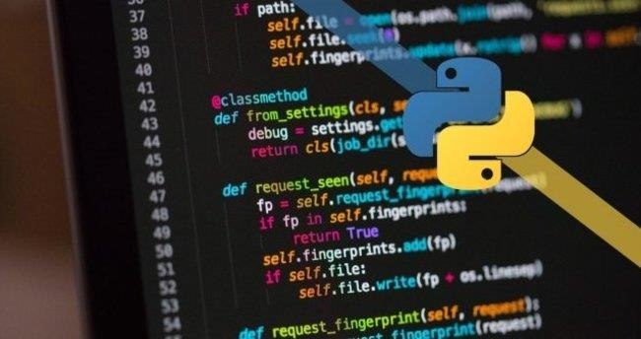

1. KULLANILAN YÖNTEMLER

* *Veri Seti Oluşturma*

Youtube üzerinden indirilecek ses dosyalarının linkleri toplandı ve JSON formatında depolandı. Verileri JSON türünde tutmamızın temel nedeni basit veri yapılarında JSON formatının çok başarılı işler çıkarmasıdır.

JSON dosyalarını okumak ve işlem yapmak içinse ‘json’ kütüphanesini projemize dâhil etmemiz gerek.

Youtube’dan veri indirmek için youtube_dl kütüphanesini kullandım. Bu kütüphane Youtube’dan istediğimiz videoyu istediğimiz formatta indirmemizi sağlar.

* *Veri Çekme*

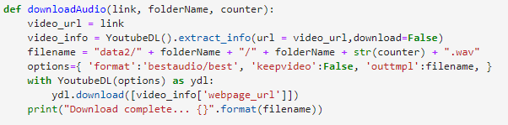

Yukarıda ekran görüntüsü olan kodda verdiğimiz linklerde ki videoları .wav formatında istediğimiz isimde kaydedebiliyoruz.

* *JSON’dan veri okumak*

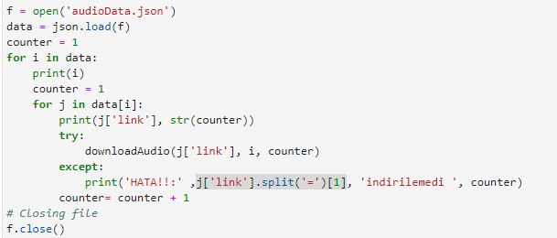

*‘audioData.json’* dosyasından verileri okuyoruz ve hazırladığımız JSON dosyasında ki linklerden fonksiyonumuza linkleri gönderiyoruz.

Verileri İşlemek

* Verileri işleme için kullandığım kütüphaneler

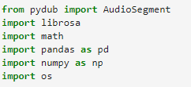

* Ses dosyalarını işlemek için kullandığımız fonksiyon

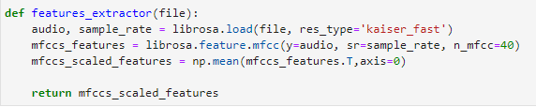

* Ses dosyalarını kaydetmek için kullandığımız fonksiyon

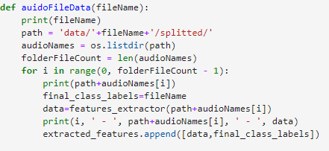

Ses dosyalarını dinamik olarak aldığımız için OS kütüphanesini kullandık.

* Fonksiyona ses dosyalarını göndermek için kullandığımız kod kısmı

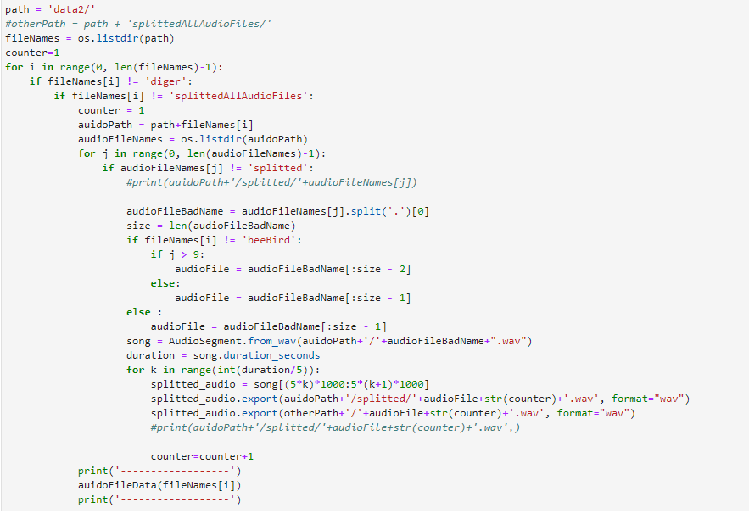

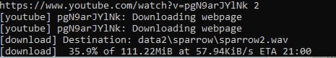

Yaşanılan Sorunlar:

Bu aşamaya kadar karşılaştığım zorlukların en başında kaliteli ses verileri toplamaktı. Olması gereken gibi bir ses verisi buluyorsun ama süresi kısa oluyordu, süresi uzun olanlarda ya arkada dip ses, ya insan sesi gibi etkenler oluyordu.

Karşılaştığım bir diğer zorluk ise python kullanımında oldu, pythonda az çok syntax bilgim vardı fakat bu proje için yeterli değildi. İşimi çok kolaylaştıracak ama bilmediğim fonksiyonlar vardı. Özellikle bu fonksiyonları aramak için uzunca bir vakit harcadım.

Bir diğer zorluk ise ses verisinin spektrumlarını çıkarmak oldu. İlk başlarda sadece ses verisini almamın yeterli olduğunu düşünüyordum daha sonra araştırma yapmaya devam ettikçe yukarıda da belirttiğim gibi makine öğrenmesinde kullanmak için mfcc fonksiyonunda tekrar işlem yapmak gerekiyormuş. Bunu yaparken tamamen dinamik bir şekilde yapılması zorlu bir işlemdi.

Bir diğer zorluk ise youtube_dl kütüphanesi ile indirme yaptığımız için işlem sırasında konsolu sürekli canlı tutmak zorundaydım. Ve indirme işlemi çok yavaş ilerliyor, kullandığım internet 100mbit olmasına rağmen 80kbit ile indiriyor.

KAYNAKÇA

1. <https://intellipaat.com/community/65014/download-only-audio-from-youtube-video-using-youtube-dl-in-python-script>
2. <https://www.bogotobogo.com/VideoStreaming/YouTube/youtube-dl-embedding.php>
3. <https://github.com/ytdl-org/youtube-dl>
4. <https://itsfoss.com/youtube-dl-audio-only/>
5. <https://campus.datacamp.com/courses/spoken-language-processing-in-python/manipulating-audio-files-with-pydub?ex=2#:~:text=To%20import%20an%20audio%20file,PyDub%20works%20with%20>.
6. <https://www.reddit.com/r/learnpython/comments/j9jhwn/pydub_cant_find_file/>
7. <https://stackoverflow.com/questions/68247327/cannot-find-a-solution-to-winerror-2-file-not-found-by-audiosegment-from-mp3>